國立中興大學
招商文件一覽表
案名：國立中興大學圖書館簡餐室場地出租案
案號：GR-105003
1 | 投標須知
2 | 位置圖
3 | 契約書樣稿
4 | 外標封
5 | 廠商投標證件審查表
6 | 投標廠商聲明書(自然人免附)
7 | 委託代理授權書

國立中興大學「圖書館簡餐室場地出租案」投標須知
一、標案名稱(案號)：國立中興大學圖書館簡餐室場地出租案(案號：GR-105003)。
二、出租場地：國立中興大學圖書館地下一樓，使用面積約150.75平方公尺(約45坪)。
三、出租期限：契約期限為三至五年 (由投標廠商企畫書自行規劃)。
四、應負擔費用：除另有約定，應負擔下列各項費用：
- 場地租金：場地租金每月不得少於新台幣11,000元整(含稅，場地租金已考量寒暑假因素)，得標廠商須按契約規定方式繳交場地租金費用。
- 水電費：本校提供基本配電，其水表、電表由承商自行裝設，依實際使用度數及本校規定之費率計，繳交至本校。
- 食品衛生抽驗費：本校每學期二次食品衛生抽驗費，由承商自行負擔。
- 使用圖書館廁所應分擔清潔費。
- 其他因營業行為而產生之費用由廠商自行負擔(例如：各項稅負、保險費用…等)。
五、營業項目與經營型態：
- 經營項目以餐飲為主，本場所內無提供廚房設施並禁止油煙、酒精、瓦斯等燃火設備，使用加熱、冷藏電器應符合用電安全。
- 有關營業項目、營業時段、經營型態、空間利用構想等，請廠商自行評估與規劃，並於服務企劃書中提出完整說明，經校方評審同意後，列屬契約之一部分；如欲增減營業項目須向校方提出申請並經核准後，始可執行。
六、營業時間：
- 營業時間請廠商自行評估與規劃，並於服務建議書中提出完整說明。
- 連續假及寒暑假廠商得視情況自行彈性調整營業時間。但非前述因素，應事先報請校方同意，非經校方同意，得標廠商不得任意間斷營業。
七、現場勘查及限制規定：
(一)為利規劃及評估，公告期間請有意願參加甄選之廠商親自至出租場地實際瞭解相關環境及設施。
(二)本校僅提供場地租用，營業所需之器具皆需自行準備，無獨立廁所及供電，須由圖書館開放時提供使用，如需獨立用電廠商可自行視需求妥善規劃、準備。
(三)出租場地之裝潢、設備等費用概由投標廠商自行負責，其施工設計內容應先行送經校方審核同意後施工。
- 其餘規定請參閱契約書(樣稿)。
八、投標廠商之基本資格：投標廠商須為「公司或行號」參與，其應具備以下資格文件：(廠商須提出資格文件影本，機關得通知廠商提出正本供查驗)
- 廠商登記或設立之證明：如同業公會會員證、公司執照（營業項目須與標案有關）等影本。
註：營利事業登記證於98 年4 月13 日已不再作為證明文件之用。公司組織依公司法辦理公司登記，請檢附公司登記證明；獨資、合夥之商業依商業登記法辦理商業登記，請檢附商業登記證明；亦可透過經濟部「全國商工行政服務入口網」（網址：http：//gcis.nat.gov.tw/index.jsp 商工登記資料查詢）或各直轄市、縣（市）政府資訊網站查詢
商業登記資料，廠商得以列印公開於目的事業主管機關網站之資料代之。
(二)廠商納稅之證明文件：最近一期納稅證明文件，如不及提出最近一期納稅證明者，得以前一期替代之。新設立且未屆第一期營業稅繳納期限者，得以營業稅主管稽徵機關核發之核准設立登記公函及申領統一發票購票證明相關文件取代。
(三)廠商信用之證明：如票據交換機構於截止投標日前之前半年內所出具之非拒絕往來戶或票據交換機構於截止投標日前之前半年內所出具之最近一年內無退票紀錄證明、會計師簽證之財務報表或金融機構或徵信機構出具之信用證明等)。

九、評審方式：
(一)評審方法：序位法
1.由評審委員就個別廠商各評審項目分別評分後予以加總，依加總分數高低轉換為序位，序位合計最小者即為最優勝廠商。若序位合計相同者以評審委員評定為第一名較多之廠商為準，若序位合計及第一名合計都相同時，由評審委員當場討論議定之。個別廠商之總評分未達70分者不得列為議約對象。
2.若參選廠商僅有一家時，則採總評分法方式評選，並以總平均評分不低於70分者為合格。
(二)評審作業流程：
1.第一階段審查廠商資格：
審查廠商資格之全部證件影本，經本校審查通過之合格廠商始得進入第二階段評審。
2.第二階段綜合評審：
投標廠商應由負責人(須核對身分證明無誤)或負責人授權委託人之代理人(須為該公司之員工與授權委託書所載一致，並核對身分證件無誤)參加口頭報告。廠商若未出席，則喪失口頭報告資格，該項目則不予以評分。
3.通過資格審查之合格廠商以收件時間決定簡報順序，簡報器材請自備，由各廠商代表分別提出15分鐘簡報，結束後進行15分鐘問題答詢，答詢方式採統問統答方式進行，主席得視實際情況予以延長。未輪到之廠商請於場外稍候，並遵守本校開標相關規定及會場秩序，如有不實授權委託或妨礙開標工作進行者，將請該廠商退出標場，並取消其投標資格。
(三)本次投標廠商未達評審委員認可之標準，由評審委員決議，入選名額可以從缺，投標廠商不得有異議。
(四)經評審後，本校即自序位第一為最優勝廠商，依規定辦理議約。
十、評審項目、標準及配分：
(一)評審項目：分為經營實績、營運及管理、經營場所設備規劃、租金及優惠措施、簡報及答詢內容。
(二)評審標準及配分：
項次 | 評審項目 | 配分 | 評 審 標 準
一 | 經營實績 | 20 | 1、基本資料及相關經歷(可列舉過去經營實績及現仍繼續營運之實績)。  2、證照：與標案相符之有效證照。
二 | 營運及管理 | 30 | 1、本案經營標的物之財務計畫(如：投資項目投資金額、成本分析、年營業額、收支損益表)。  2、人力管理及物力配置計畫(含生財設備)。  3、保險(如：公共意外險、產品責任險)。  4、緊急應變措施(如：公共意外之緊急因應對策等)。  5、週邊環境之認養與維護。  6、衛生管理(含軟體、硬體設施管理)  7、食材供應管理(如：食材採購、送驗及洗滌等)  8、菜單管理(含營養分析)  9、顧客滿意管理(含客訴處理流程)。  10、產品價格表。
三 | 經營場所  設備規劃 | 20 | 1、空間規劃、設計圖說。  2、施工時程、工程預算。
四 | 租金  及優惠措施 | 20 | 1、每月租金不得低於新台幣11,000元整。  2、針對校內教職員工生消費折扣(至少5%)及優惠方案。  3、是否提供本校學生工讀生名額。  4、其他回饋。
五 | 簡報及答詢內容 | 10 | 1、完整性與嚴謹性。  2、答詢問題之確實性與合理性。
總 計 |  | 100
十一、服務企劃書撰寫格式及大綱：
(一)撰寫格式：
1. 用紙尺寸大小：以A4紙張，特殊的圖表允許使用其他適合大小的紙張，如圖表採用A3 紙張時，折成A4規格。
2. 繕打方式：中文直式橫向由左至右書寫。
3. 裝訂方式：應加裝封面(列明本案名稱及投標廠商名稱)，並以左側固定方式裝訂成一冊。
4. 應編目錄，頁次需明確。
5. 服務企劃書一式十份。
(二)撰寫大綱：投標廠商撰寫之企劃書至少需包含(不得少於)下列章節：
1. 目錄：詳列企劃書之綱要、附件與頁次。
2. 內容：請依評審項目詳細撰寫。
3. 有關企劃書之交付日期、地點與方式，需依投標須知之規定辦理。
4. 企劃書交付後，不論廠商得標與否均不退還。

(三)投標廠商因準備及交付服務企劃書所衍生之費用由投標廠商自行負擔。
(四)得標廠商所提之服務企劃書及於評審委員會議中之承諾，經學校及得標廠商確認無誤後，列屬契約之一部分。
十二、招標文件領取方式及地點：
(一)領標方式：本案已利用本校網頁辦理出租公告，招標文件以網頁下載領取方式，不另備書面文件供郵遞方式索取。
(二)檔案下載：本投標文件於本校產學營運總中心公告網頁免費下載，下載網址如下：http:// http://140.120.49.189/about1.php。
十三、標件遞送方式：
(一)郵寄遞送地址：台中市402南區興大路145號國立中興大學產學營運總中心校產經營群收。
(二)現場遞送：於截標期限內送達國立中興大學產學營運總中心校產經營群。
(三)不論採郵寄或現場遞送方式，信封請自備且信封上皆應註明標案名稱、公司名稱；如以郵寄遞送之廠商應自行估算郵寄時間，若因郵寄郵資不足或時間之延誤致無法參加評審，其責任概由廠商自行負責。

十四、截標時間：民國105年3月10日下午16時00分。
十五、開標時間(資格審查)：民國105年3月11日上午9時30分。
十六、簡報及評審時間：民國105年3月11日上午10時分。
十七、簡報及評審地點：本校行政大樓二樓第二會議室。
十八、押標金及履約保證金：
(一)押標金：免押標金。
(二)履約保證金：繳納履約保證金為得標總金額10%，得標廠商須於決標次日起三日內繳納完成。
(三)廠商得以現金、金融機構簽發之本票或支票、保付支票、郵政滙票、無記名政府公債、設定質權之金融機構定期存款單、銀行開發或保兌之不可撤銷擔保信用狀繳納，或取具銀行之書面連帶保證、保險公司之連帶保證保險單繳納(抬頭：國立中興大學)，並應符合押標金保證金暨其他擔保作業辦法規定之格式。各項保證金如採現金繳納方式，請先洽本校總務處經營管理組。
十二、禁止轉租及分租：入選得標廠商應以本身能力自行經營，不得再另行委託或轉租、分租第三人經營，如違反規定，校方得終止契約並沒收保證金。
二十、其他：
- 本須知及相關投標文件為契約之一部份，投標廠商應於投標前詳閱投標相關文件；本須知如有未盡事宜，悉依民法及其他相關規定辦理。
- 現場查看時間：請於截標期限上班時間內(每日上午9：00至下午4：30止)，洽校產經營群聯繫現場踏勘時間，聯絡電話：04-22840888分機16。
二十一、相關附件：
(一)場地相關位置圖。
(二)場地出租契約書(樣稿)。
(一)場地相關位置圖：
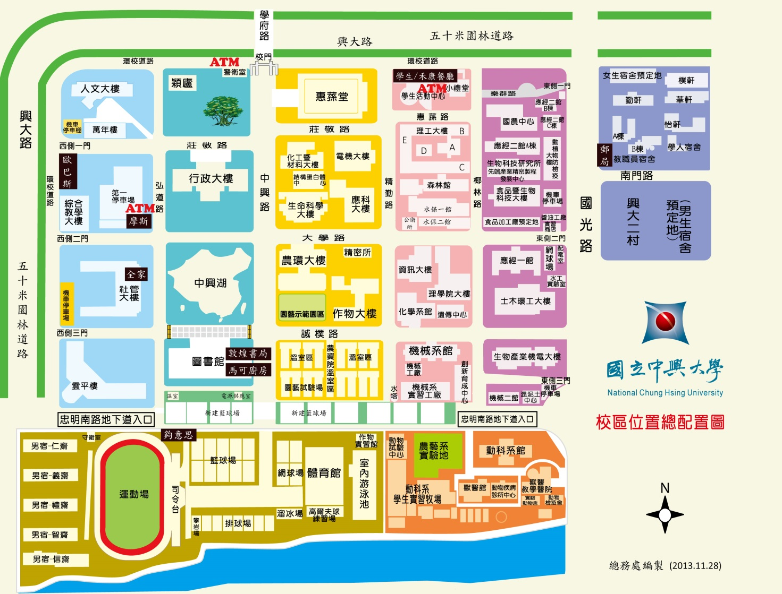
圖書館簡餐室位置

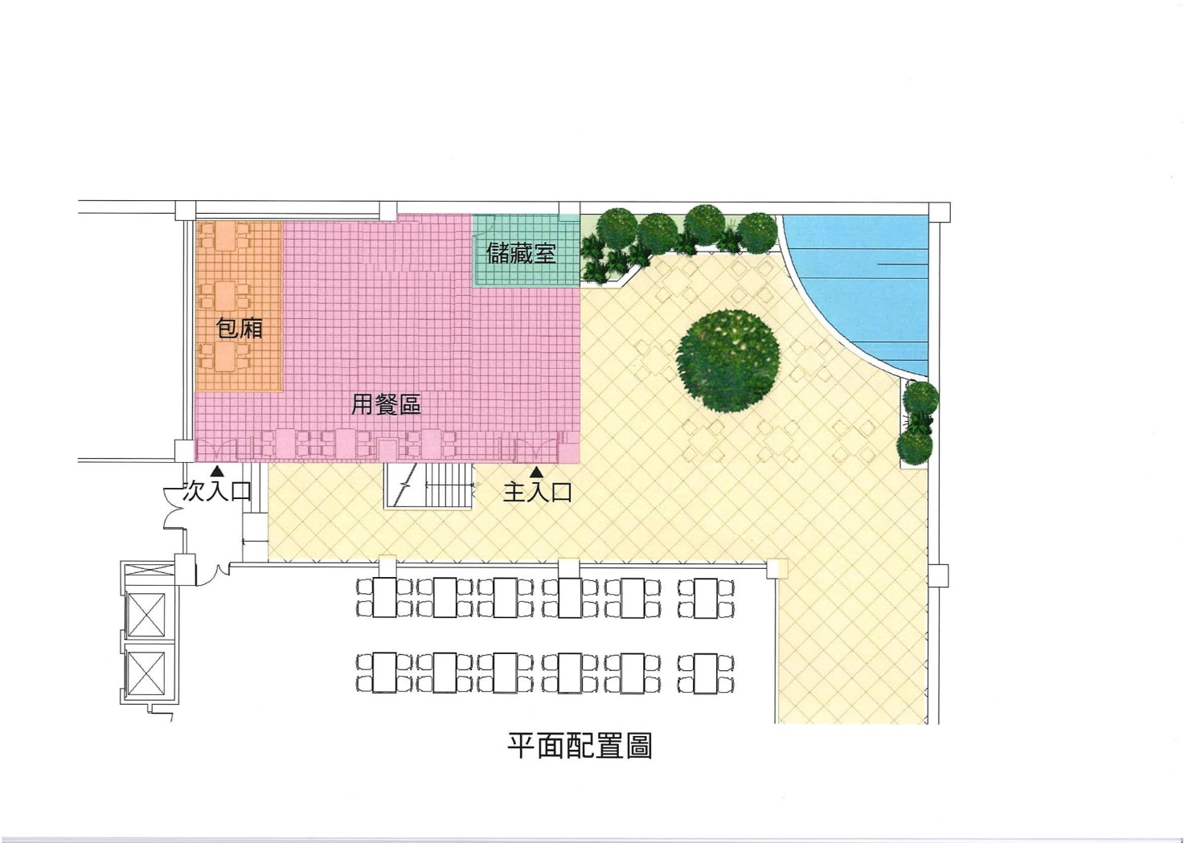
(二)場地平面圖
國立中興大學圖書館簡餐室場地出租案契約書
立契約書人 國立中興大學 （以下簡稱甲方）與得標廠商 ○○○○ （以下簡稱乙方），茲因甲方租借乙方「國立中興大學圖書館簡餐室場地出租」案，供乙方營運使用，爰經雙方協議同意，約定本契約共同遵守，其條款如下︰
第 一 條 租賃標地物
甲方提供圖書館地下一樓(座落於南區頂橋子頭段224-30地號)，出租使用面積約150.75平方公尺（以下簡稱本場地）。
第 二 條 契約期限
本契約有效期限自民國○年○月○日起至民國○年○月○日止，共計○年。
第 三 條 履約保證金
- 乙方應於簽約前以現金或即期支(本)票，向甲方總務處出納組繳交履約保證金新台幣○○萬元整，為履行本契約之擔保。
- 契約期間乙方不得以任何理由主張以履約保證金抵扣場地租金、水電費、滯納金、賠償或其他一切債務。如乙方於期間內要求終止契約時，應於三個月前以書面通知甲方，並結清本契約各項手續及費用。
- 契約期滿時，乙方依約返還場地且辦妥一切手續並扣除應繳付甲方之各項費用後，甲方需無息退還履約保證金予乙方。
第 四 條 場地費用及回饋金
- 場地租金：每個月為新台幣○○元整(不含垃圾清運費)，以二個月為一期，付款日為每單月十日前支付予甲方；未達一期得依實際營運天數比例計算租金。
- 前項租金如因申報地價(或房屋課稅現值)或租金率調整等因素，雙方得經協商自調整之月份起計收新商定租金。
- 回饋金：每年提撥予甲方回饋金新台幣○萬元整，付款日為每年12月10日前全額支付(廠商自提)。
第 五 條 水、電、電話
- 乙方所需使用之電話由乙方自行申請繳納；水、電費照錶另計（水費每度22元、電費每度4.8元，甲方得視實際漲跌調整），以二個月為一期，付款日為每單月十日前支付上一期費用予甲方。
- 水、電線路及規格需依台電及自來水施工相關規定及配合甲方場所設置規定，並由乙方自行裝設相關安全保護設施，安裝前需提請甲方同意始得施工，相關費用由乙方自行負責；另工程營(修)繕部分，須遵守建築相關法令、安全衛生、環保暨消防管理規章等。
第 六 條 費用繳納及相關稅捐
- 本契約應繳交之各項費用，乙方得以匯款方式或持繳款單於繳費期限內至甲方出納組臨櫃繳款，並將繳費收據通知聯、匯款單逕送或傳真甲方管理單位(產學營運總中心)備查，如未按期限繳納者，依本契約第十二條第三項處理。匯款帳號如下：
匯款銀行：第一商業銀行台中分行
戶 名：國立中興大學校務基金401專戶
匯款帳號：40130099556
- 甲方提供場地供乙方營運，其建物及土地所有權仍屬甲方，其他與乙方使用目的不牴觸之限定物權仍屬甲方所享有，乙方僅有營運之權利。如因營運所衍生之各項稅捐（包括地價稅、房屋稅、營業稅等）、水電費、規費、維修、人事、因違反法令應繳納之罰鍰費用或損害賠償，應由乙方自行負擔。
第 七 條 營業時間
- 基本營業時間為每日不得少於八時；乙方應將營業時間、營業項目公告於營業場所之正門口。
- 營業時間若需要調整，乙方須具明理由並於調整開始七日前以正式書面資料向甲方提出申請，如未經甲方同意，乙方不得自行變更營業時間。例假日如因甲方管理單位需要另行調派，乙方須完全遵守甲方之調派時間，否則視為違約。
第 八 條 場地、設備管理
- 甲方僅提供場地租用，乙方經營所需之設備及相關物品均由乙方自行購置，不得要求甲方提供。乙方場地內之所有財物，如有遺失由乙方負責，不得要求甲方賠償。
- 乙方初期進場施作高壓變電設備於完工時，需先由甲方營繕組檢驗無慮後始可送電，如有相關檢驗費用由乙方負責，爾後如有增設或變動時亦同辦理，另低壓配電部分，乙方需提供完整竣工圖乙份供甲方參考備查。
- 基於甲方校園整體規劃及結構安全考量，經營期間內乙方因實際需要需另外裝潢、修改或設備增置重大修繕工程時，如有影響大樓原結構或其他單位作業時，應事先向甲方提出書面資料(平面規劃圖、工程施工圖及使用材料等)，並經甲方同意後，始可進行施工。若因違法使用導致災害發生時，則一切財產、建築物之損失、修復及人員（含災害現場及周邊被波及之處所及人員）之傷害賠償，概由乙方全部負責外，並視同違約。
- 乙方對其所使用之場地及設備，應負保養、維修及維護之責任，如因乙方使用上所造成之損壞，其維修費用應由乙方全部負責，不得要求甲方補貼；如乙方拖延修復，甲方得自行或委託他人修理，費用由乙方負責，乙方不得有異議 。
- 乙方應隨時注意營業場所之安全，於每日營業結束以前，需指定專人負責水電及所有電器用品開關等安全檢查工作，不必要之電氣設備(如：除濕機、熱水瓶等)於離開前應關閉電源，以防公共安全事故發生；如因疏忽致造成災害(包括火災、各項人為災害、民、刑事案件、意外事件等時)或損失，應立即通知甲方，概由乙方負責賠償，並視同違約。
- 乙方自行購置之設備，於契約期滿或終止後十五日內，自行無條件拆離，不得要求甲方收購，場地應恢復為未承攬前之原狀。逾期留置者，甲方得逕行處理，費用由履約保證金項下扣除，乙方不得有異議。
第 九 條 經營管理
- 乙方需應以本身能力自行直營本場所，不得再另行委託、借用、分租或轉租第三人經營，如違反規定，應依本契約第十二條第四項處理。
- 乙方所有供售之商品應以清潔、衛生及實用為主，其價格不得高於市面上其他商店之訂價，且不得有擅自漲價或偷工減料變相漲價之情形；並提供○折優惠折扣予甲方之教職員工生及校友。
- 乙方不得以甲方之名義，對外賒欠貨款或借貸金錢，凡乙方有關財務上之一切行為，概與甲方無關。
- 乙方於租用期間，應依相關法令辦理稅籍或其他相關稅務登錄，販售之物品，一律需開立統一發票或收據給買受人，不得逃漏稅，如有違反致損害甲方權益時，乙方願負一切賠償責任，絕無異議。
- 乙方為開展業務，需製作海報、傳單等展示公告應事先報請甲方同意，非經甲方同意，乙方不得任意張貼。
- 甲方如認為乙方未能達到乙方於投標簡報及企劃書內容所訂預期目標時，經甲方善意通知乙方，乙方若未能於期限內改善時，視同違約。
- 為應甲方安全之需求，乙方對經營標的物及設備應以乙方為被保險人分別投保商業火災保險及其附加險(如第三人責任意外保險、爆炸保險、天災保險等)、雇主責任險及公共意外責任保險，另為確保食品安全，乙方應投保產品責任險，並將已投保之保單副本逕交甲方收存。保單記載契約規定以外之不保事項者，其風險及可能之賠償由乙方負擔。
產品責任險最低投保金額：
  - 每一個人身體傷害之保險金額：新臺幣壹佰萬元整。
  - 每一意外事故身體傷害之保險金額：新臺幣肆佰萬元整。
  - 保險期間內之累計保險金額：新臺幣壹仟萬元整。
- 乙方經營販賣業務應遵守國家訂定之相關法令及規定且不得涉及爭議行為，乙方因違反國家相關法令而受罰或因糾紛衍生之相關責任與賠償，概由乙方自行負責，與甲方無涉，並視同違約。
- 乙方如因故無法繼續承租，需提前停止契約時，應於終止日三個月前，以書面向甲方提出終止契約之要求，經甲方同意並完成租用場地及財產點交後始得終止契約。
第 十 條 衛生管理
- 乙方須負責所經營場地之相關清潔(含餐廳及廚房內的炊具、餐具、桌椅)及向外延伸十公尺內之範圍保持乾淨，經營場所內須定期消毒，隨時保持清潔、衛生及安全。
- 各項衛生工作，如經甲方檢查，未按規定處理或清潔衛生水準未達衛生檢查單位之標準時，甲方得視情節輕重，要求乙方停業清掃，乙方不得異議。
- 乙方營業之室內外環境及設備，由乙方負責維護清潔，儲存或廚房區域除每日清理外，乙方需自行負責垃圾、廚餘回收與處理，以及場地週遭環境之維護，每週至少大掃除乙次，垃圾筒要加蓋，垃圾每日妥善清理並不得隨意丟棄，需將垃圾、廢棄物送至甲方指定之地點集中處理，不得存放於室內過夜。廚餘與紙製盒餐等廢棄物，應依據本校或環保相關規定處理之。如因乙方廢棄物處理不當，經環保局或衛生局告發者，其罰款悉由乙方負責。
- 乙方供應飲料食物應以清潔、衛生及新鮮為第一要求，不得有餿腐、異味及蟲蠅、販賣過期食品等不潔情形，如有客戶因食用乙方供應之食品因而發生食品中毒或其他傷害事件，經查證係可歸責於乙方者，其醫療費用及相關人員之賠償費用，概由乙方全部負擔，並負相關法律責任。乙方需於規定期限內改善，如未按期限改善，應依本契約第十二條第二項處理。
- 乙方應確保其所提供之商品或服務，無安全或衛生上之危險，並符合消費者保護法、食品衛生管理法及商品標示法等法令之要求。
- 乙方供應之食品須經中央主管機關認證合格工廠產製，或經衛生相關單位檢驗合格。
- 乙方於履約期間內，應接受甲方衛生檢查小組針對所販賣食品之衛生、品質、價格、營業項目、餐具清潔及人員服務等進行督導與檢查。如有需要改善之處，由甲方以書面通知限期改善，乙方應於期限內改善完竣。
- 乙方於經營期間所產生之廢棄物、污水、油煙及噪音等，應按照政府主管機關規定之建築法令、環保法令等處理；並配合甲方相關單位，如有違反法令遭罰款處分者，由乙方自行負責。
- 甲方應配合行政院食品雲及教育部推動校園食材登錄平臺之政策，於供應膳食當日上午12時前至台中市政府（或教育部）指定之校園食材登錄平臺，登載每日菜單、食材（含調味料）、供應商等資料，如有認證標章、檢驗報告等也應一併登錄。前項資料應備妥相關文件以供教育主管機關或衛生主管機關查驗，不得有虛偽造假不實登載之事實。未依規定於時限內於校園食材登錄平臺登載食材資訊，記1點。未於校園食材登錄平臺登載正確詳實之食材資訊，記2點。不配合學校、教育或衛生主管機關之查核，並有故意虛偽造假不實登載之事實，記1至5點。
- 乙方供應之各項餐飲必須當日製作，餐飲製作完成至學生食用之時間不得超過4小時。
- 乙方供應之各項食品及食材應符合「食品安全衛生管理法」及「學校衛生法」等規定，選用合法之供餐食品及食材，如優先採用中央農業主管機關認證之在地優良農業產品，並禁止使用含基因改造生鮮食材及其初級加工品。
- 乙方供應之餐飲需由經中央主管機關驗證合格之工廠產製，並於甲方要求時，依以下分類提出最近一期之檢驗合格證明：
      - 生鮮類（肉品、水產類）：必須提供合格屠宰證明（如有TFP台灣生鮮豬肉標章者更佳）、CAS產品檢驗報告、藥物殘留檢驗合格證明或具政府或公正專業機構認、驗證之標章。
      - 冷凍、冷藏食品：必須優先選擇採購包裝袋上印有CAS標章及產品編號或TQF證明或同等級符合衛生標準之檢驗合格證明，標示內容應符合食品安全衛生管理法之規定；不得有仿冒品。
      - 蔬果類：提供農藥殘留檢驗合格證明或具政府或公正專業機構認、驗證之標章。
      - 加工食品類：CAS、TQF產品檢驗報告或符合衛生標準之檢驗合格證明。
      - 食用油及醬油等調味料：具正字標記或TQF標章，如該項產品無正字標記或TQF標章，則須使用經檢驗合格或合法登記之工廠產品，不得使用包裝不完整及未經檢驗合格之雜牌食品。
      - 食鹽：檢驗合格之食用鹽或提供進口同批號食品用鹽證明。
- 乙方承諾供應之認證食品，一經中止驗證，應主動通知校方，並與校方討論將更換同等級食品。
- 甲方得隨時派員進入乙方供應或承製食材之廠房查看衛生情形，乙方不得拒絕。甲方對履約標的之查驗，不得解釋為對乙方依契約應履行責任之免除。
- 甲方提供設備或材料供乙方履約者，乙方應於收受時進行必要之檢查，以確定其符合履約規格，並作成紀錄。設備或材料經乙方收受後，其毀損或滅失悉由乙方負責。
- 乙方應依照甲方相關規定辦理，並接受甲方督導，做好自主管理檢查相關作業。乙方應配合甲方每學期二次(一年四次)食品衛生抽驗，其抽驗費用由乙方全額負擔。如檢驗不合格者，依本契約第十二條第五項處理。
- 契約期滿或終止後，乙方應先完成環境清理工作，如經甲方檢查不合格，則由甲方雇工代為清理，費用由履約保證金項下扣除，乙方不得有異議。
第十一條 人員監督管理與輔導
      - 乙方對其雇用之工作人員，應負完全責任，其薪資概由乙方自行負責支付，業於人員雇用前應繕造名冊、填具相關資料經甲方備查，異動時亦同。
      - 營業時間應有乙方管理人員在場服務，如有緊急突發事件，應有專人立即處理並通報甲方人員知悉。乙方僱用合法勞工，工作人員如患具傳染性疾病，應請假治療不得帶病工作。並於每學年開學前二週內接受健康檢查乙次，檢查結果應送甲方備查。
      - 乙方餐飲從業人員於進入甲方餐廳工作前，需先經衛生醫療機構供膳作業員工體檢合格後，始得僱用，檢查項目包括A型肝炎、手部皮膚病、出疹、膿瘡、外傷、結核病、傷寒、等傳染性疾病，且每年應主動繳交健康檢查報告，檢查項目同前述。未提具身體健康檢查證明合格者，不得從事餐飲工作。其有代理工作之需要者，工作代理人於代理前亦需提出健康合格證明書。
      - 乙方餐飲從業人員應遵照衛生福利部頒布之「食品良好衛生規範準則」相關規定，從事食品調配、包裝、貯存、販賣食品等工作，以確保食品之衛生、安全及品質。
      - 乙方衛生管理專責人員及餐飲從業人員，每年應至少參加衛生(營養)講習8小時。
      - 乙方工作人員需遵守衛生福利部所頒「食品良好衛生規範準則」之從業人員規定，並於職前及在職時接受衛生講習或服務禮儀等課程，不得以任何理由拒絕。
      - 乙方及其工作人員之服務態度，應保持和藹熱忱，如服務不佳、態度傲慢，經甲方提出糾正者，乙方應及時督導改善或更換人員。
      - 乙方之員工，於夜間一律禁止居住在校內或商店內，不得在甲方校區內有賭博、酗酒、鬥毆及收留不法人員、存放違禁品及從事其他不法情事，同時不得有抽煙、嚼檳榔、或隨地吐痰等行為：亦不得攜帶、撫育幼童或飼養寵物。
      - 如乙方違反前款各項之規定時，甲方得向乙方提出書面改善意見，乙方應於三日內針對缺失部份，予以改善。如未能如期改進者，視同違約辦理，並按日處以違約金直至改善完成。
      - 乙方工作人員禁止有性騷擾或性侵害學生情事，一經發現除通報相關單位外，每一通報案件將視情節輕重由機關認定處新臺幣壹萬元以上十萬元以下契約罰款，經通知限期改正仍不改者正者，甲方得解除或終止契約。
      - 乙方指定現場負責人在營業期限內，每日親自至現場負責一切作業流程，須留駐營業場所並隨時協調及處理問題，惟負責人需暫時離開時，得指派代理人代為處理；如確定更換現場負責人時需於七日內以書面通知甲方，於兩週內未通知時，視同違約。
      - 工作人員之品德行為或安全，由乙方完全負責，在校內不得有賭博、酗酒、鬥毆、滋事、吸食毒品、存放違禁品等影響校內安寧與安全之行為。如發現上述情事及其他非法行為，視同違約。其情節重大時，除送警究辦外，致發生民、刑事責任者，應由行為人及乙方自行負責，與甲方無涉。
      - 乙方對所雇用之工作人員應負勞工安全衛生法及勞基法所規範之雇主責任而與甲方無雇傭關係，工作人員因工作而遭受一切意外傷亡及損害概與甲方無關。
第十二條 罰責
- 乙方如有違反各項經營管理規定時，甲方得視情節之輕重，第一次口頭警告或書面警告並要求立即改善、第二次以後如未予改善者，則從重罰款，若再經甲方通知仍未予改善時，甲方得沒收履約保證金或立即終止契約，乙方不得異議。
- 乙方如有違約之情事經口頭或書面警告仍未予改善者，按日處以違約金新台幣貳仟元，並得按日連續處罰，直至改善完成。
- 乙方如逾期限未繳納各項費用時，甲方得書面通知限期補繳，如通知後仍未繳交者每逾通知限期一日加收3％違約金，逾三十日者視為重大違約，甲方得逕行終止契約，並沒收全額履約保證金乙方不得異議，並得無條件立即終止契約。
- 未經甲方書面同意，乙方不得將本經營場地全部或部分轉讓、或委託第三者經營，如有違反甲方除沒收乙方所繳交之全額履約保證金外，並得無條件立即終止契約。
- 乙方販售之餐飲，經本校檢驗判定不合格者，罰款新台幣貳仟元，爾後每次增罰新台幣壹仟元。惟情節嚴重時，甲方得逕行解除或終止本契約。
- 乙方校園食材登錄平臺登載食材資訊缺失記點達5點以上者，罰款新台幣貳仟元，爾後每次增罰新台幣壹仟元。惟情節嚴重時，甲方得逕行解除或終止本契約。
- 乙方如未繳納違約金者，甲方得自乙方繳交之履約保證金扣抵之，扣抵後，乙方應於甲方通知限期內補足該履約保證金，乙方如不為補足該履約保證金，甲方無需以書面催告乙方，即得終止本契約。
- 乙方於本契約期滿或甲方通知終止契約之日起十五日內，應將場地全部點交返還甲方，如逾期未返還者，應按每日支付違約金新台幣貳仟元予甲方，至全部還清日為止。
第十三條 一般規定
- 乙方除提供甲方教職員工生購物之便，並得提供甲方之學生參與工讀、實習之機會。
- 乙方於甲方舉辦之「場地出租委託經營評選會議」中，提出之「書面簡報資料」、「企劃書」及甲方評選須知等文件，皆列為本契約之附件。
第十四條 契約終止及財產、場地返還
- 本契約有效期間內，如甲、乙雙方有特殊原因，無法繼續經辦時，可要求終止本契約，惟甲、乙雙方應於三月前，以書面通知，並結清本契約各項手續及費用。
- 乙方因故要求解除或終止本契約，或甲方因可歸責於乙方之事由，逕行解除或終止本契約時，甲方得沒收乙方所繳納之全額履約保證金。另因契約解除而生之所有損失，概由乙方負完全賠償責任，乙方不得異議；如有其他應由乙方支付而未支付之費用、罰款、違約金、行政罰鍰等，乙方仍應繳納之。
- 有下列情形之一者，甲方得不經催告，逕行終止契約：
重大違約事項：乙方須先報請甲方同意方可執行之事項，乙方未經申請逕自執行者，或本契約明定屬重大違約事項者。
一般違約事由：除前項規定外，乙方違反本契約任一條款，經甲方書面警告或罰款限期改善，達三次以上仍不改善時，甲方得終止本契約。若因而對甲方造成生命、財產、名譽或重新招商之損害，乙方應依甲方之要求給付賠償金，甲方得終止本契約。
- 契約期滿或終止後，乙方應先完成環境清理工作，如經甲方檢查不合格，則由甲方雇工代為清理，費用由履約保證金項下扣除，乙方不得有異議。
- 乙方應於契約期滿、解除或終止十五日內，無條件遷離並將借用之財產及場地按訂約時之現狀返還甲方，或經甲方同意後得將裝潢及附著於場地之設備，無償留供甲方。乙方於遷出時不得以任何理由向甲方請求遷移費、補償費或任何費用，如乙方未能於期限內遷移之物品視同廢棄物，任由甲方處分不得有異議，因此增加甲方之負擔，乙方亦應負賠償責任。
第十五條 續約程序
- 本契約有效期間內，乙方若無重大違約之情事發生，可於本契約期限屆滿前三個月，以書面向甲方提出申請。如經甲方評估通過者，得優先續約，由甲、乙雙方協議後另簽訂新契約。
- 本契約期滿後，如甲方認為有重新招商之必要，乙方不得要求任何補償。倘若甲方下期招標作業未完成，乙方應本誠信合作原則下繼續協助契約標的，以待順利辦理招標作業，惟期間不得超過三個月。
第十六條 組織變動或管轄權變動
甲方如因組織變更或管轄權變動，致本契約之甲方名義有所變更時，乙方同意配合換約，不得為任何異議。
第十七條 公證費用、管轄法院暨契約份數
本契約一式正本三份、副本兩份。甲、乙雙方須依法辦理公證程序正式生效(公證費用由甲、乙雙方各支付二分之一)，甲、乙雙方、法院各執正本乙份，甲方另執副本乙份。甲、乙雙方並同意就租金、違約金、履約保證金之給付均應逕受強制執行。如因本契約爭訟，甲、乙雙方同意有關本約之任何糾紛，應以台灣台中地方法院為第一審管轄法院。
第十八條 附則
有關本契約條款之解釋、效力及其他如有未盡事宜，皆悉依民法及相關法令、交易習慣、誠信原則、公平原則、公共秩序及善良風俗為準則辦理。
第十九條 附加條款

立契約人
甲 方：國立中興大學
代 表 人：薛富盛
地 址：40227台中市南區興大路145號
電 話：04-22840888
傳 真：04-22856647

乙 方：
負 責 人：
身分證字號：
統 一 編 號：
稅 籍 編 號：
地 址：
電 話：
傳 真：

中華民國 年 月 日

（第一次招標）
外標封 編號： (由收件單位填寫)

案號：GR-105003
案名：國立中興大學圖書館簡餐室場地出租案
截止收件時間：民國105年3月10日下午16時00分
開 標 時 期：民國105年3月11 日上午9時30分
聯絡人：詹慧珍小姐 電話：04-22840888分機16

請以限時掛號或專人送達
收件地址：402-27台中市南區興大路145號國農中心2樓

國立中興大學產學營運總中心校產經營群 收

投標廠商名稱：
負責人或代表人姓名：
廠商地址：
統一編號：
電 話：
傳 真：
E - mail：

國立中興大學
廠商資格登記審查表

採購案號：GR-105003
標的名稱：國立中興大學圖書館簡餐室案 管理單位：校產經營群
投標廠商名稱：
統 一 編 號 ：
證 件 名 稱 |  | 審 查 | 不合格原因
1 | 廠商登記或設立之證明(營業項目須與標案有關) | □合格□不合格
2 | 廠商納稅之證明 | □合格□不合格
3 | 廠商信用之證明 | □合格□不合格
4 | 投標廠商聲明書(正本) | □合格□不合格
5 | 服務企劃書（一式十份） | □合格□不合格
備註：上述證件請依順序由上往下以迴紋針裝訂以利審查，本校得請求廠商送正本查驗。

本校審查意見：

資格審查結果（經辦單位）： □合格□不合格

審 查 人 ：

中華民國 年 月 日
投標廠商聲明書
本廠商參加「國立中興大學圖書館簡餐室場地出租案」(案號：GR-105003)案之投標，茲聲明如下：
項次 | 聲明事項 | 是(打) | 否(打)
一 | 本廠商之營業項目不符合公司法或商業登記法規定，無法於得標後作為簽約廠商，合法履行契約。
二 | 本廠商有違反政府採購法（以下簡稱採購法）施行細則第33條之情形。
三 | 本廠商或負責人與招標機關之首長/採購案之洽辦機關之首長/受委託辦理採購之法人或團體之負責人，有採購法第15條第4項規定之涉及本人、配偶、三親等以內血親或姻親，或同財共居親屬之利益之情形。
四 | 本廠商是採購法第38條規定之政黨或與政黨具關係企業關係之廠商。
五 | 本廠商之負責人或合夥人是採購法第39條第2項所稱同時為規劃、設計、施工或供應廠商之負責人或合夥人。
六 | 本廠商是採購法第39條第3項所稱與規劃、設計、施工或供應廠商同時為關係企業或同一其他廠商之關係企業。
七 | 本採購案如係以選擇性招標或限制性招標辦理，或係以公開招標辦理但投標廠商未達3家之情形，本廠商之得標價款會有採購法第59條第1項所稱高於本廠商於同樣市場條件之相同工程、財物或勞務之最低價格之情形。
八 | 本廠商已有或將有採購法第59條第2項所稱支付他人佣金、比例金、仲介費、後謝金或其他利益為條件，促成採購契約之簽訂之情形。
九 | 本廠商或分包廠商是採購法第103條第1項及採購法施行細則第38條第1項所規定之不得參加投標或作為決標對象或分包廠商之廠商。

十 | 本廠商是依法辦理公司或商業登記且合於中小企業發展條例關於中小企業認定規定之中小企業。  (答「否」者，請於下列空格填寫得標後預計分包予中小企業之項目及金額，可自備附件填寫)  項目 金額  項目 金額  項目 金額  合計金額
十  一 | 本廠商目前在中華民國境內員工總人數逾一百人。  (答「是」者，請填目前總人數計人；其中屬於身心障礙人士計  人，原住民計 人。)

附  註 | - 第1項至第9項答「是」或未答者，不得參加投標；其投標者，不得作為決標對象；聲明書內容有誤者，不得作為決標對象。  - 第10項至第11項未填者，機關得洽廠商澄清。  - 本聲明書填妥後附於投標文件遞送。
 | 投標廠商名稱：
投標廠商章及負責人章：
日期： 年 月 日

委託代理授權書

茲授權本公司＿＿＿＿＿＿（□先生 □小姐）代表本公司出席貴校「國立中興大學圖書館簡餐室場地出租案」（案號：GR-105003）購案開標相關會議，該員所做之任何承諾或簽證事項直接對本公司發生效力，本公司確認被授權人之下列簽樣真實無誤。

被授權人之簽樣（請出席代表人簽章）：＿＿＿＿＿，請惠予核備。

此致

國立中興大學

公司名稱：

授權人（公司負責人）簽署：

附註：一、被授權人應攜身分證明文件正本備驗。
二、公司（或商號）負責人親自參與本案投標，免附本授權書，惟仍應攜身分證明文件正本備驗。

中華民國 年 月 日

